**Задание 1.**

|  |  |  |
| --- | --- | --- |
| «Иван Грозный» (1871) | «Нестор-летописец» (1890) | Антокольский М.М. «Ермак» | izi.TRAVEL |
| **1** | **2** | **3** |

**Задание 2.**

Таблица 1.

|  |  |
| --- | --- |
|  |  |
| **1** | **2** |
|  | **Картина Анри Матисса Красные рыбки | Артхив** |
| **3** | **4** |
| **Дама в голубом (картина Гейнсборо) — Википедия** |  |
| **5** | **6** |

Таблица 2.

|  |  |
| --- | --- |
| **Архитектура Ле Корбюзье: 10 грандиозных сооружений со всего мира** | **Фасад 1705-1709 гг.** |
| **А** | **Б** |
|  | **Архитектура - ГМП "Исаакиевский собор"** |
| **В** | **Г** |
| **Церковь Рождества Богородицы в Путинках** |  |
| **Д** | **Е** |

**Задание 3.**

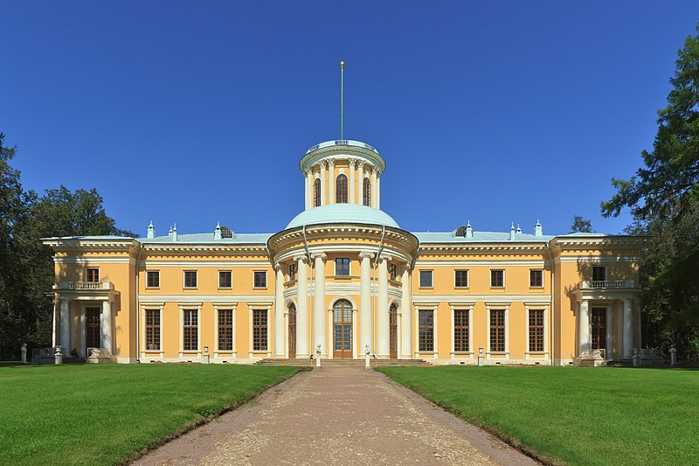

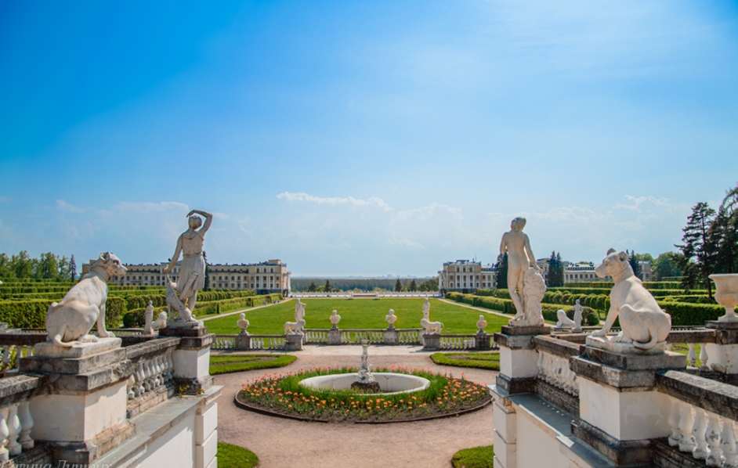

**Задание 4.**

**Задание 7.**

|  |  |
| --- | --- |
| **https://i0.wp.com/syl.ru/misc/i/ai/171134/652879.jpg** | **Фотография - Вагнер Рихард** |
| **1** | **2** |

**Задание 8.**

|  |  |
| --- | --- |
|  |  |
| **1** | **2** |
|  |  |
| **3** | **4** |
|  |  |
| **5** | **6** |
|  |  |
| **7** | **8** |

**Задание 9.**

|  |  |
| --- | --- |
|   **1** |   **2** |
|   **3** |   **4** |
|   **5** | **6** |
| **7** |   **8** |